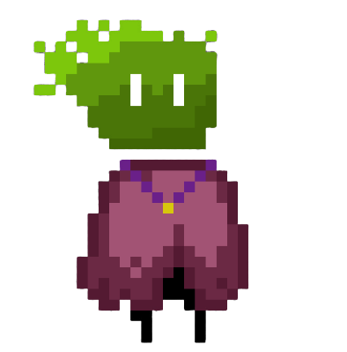

Saku: Abyss Echoing Through

The WIP Dudes Team

Versión Demo V0.05

Fecha 29-09-2024

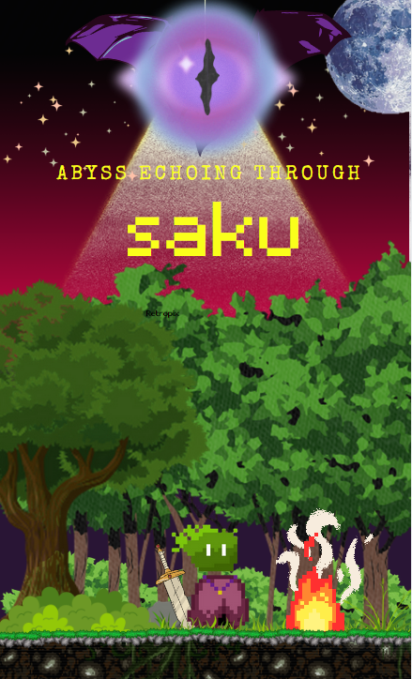

# Contenido

Contenido 2

**Ficha técnica** 3

Título 3

Estudio 4

Versión Videojuego 4

Plataforma/Hardware 4

Categorías/Género 4

Público/Edad/Tipo de jugador 4

Equipo/Integrantes 4

**Introducción** 5

Reseña 5

Motivación para crear el videojuego 5

Historia 6

Sinopsis 6

Personajes 6

Look and Feeling 7

Mecánicas 7

Cámara 7

Mecánicas principales 7

Movimiento 7

Interacciones 7

Movimiento por menús 8

Power-ups 8

Condición victoria/derrota 8

Puntuación 8

Controles 8

Interfaz 8

HUD 8

UI 9

Flujo menú 9

Créditos 9

Personajes 10

Protagonista/Usuario 10

Enemigos 10

Items 11

Interactuables 11

Niveles (con cada nivel del juego) 12

Awful-Jungle 12

Encuentro con el nivel 12

Estética 12

Enemigos 12

Música/SFX 12

Not So Awful-Beach 13

Encuentro con el nivel 13

Estética 13

Enemigos 13

Música/SFX 13

Guión 14

Intro 14

Final 14

Arte 14

Estilo 14

Concepts 15

Referentes 15

2D (si aplica) 15

3D (si aplica) 16

Música y Sonidos 16

Música 16

FX 16

Planeación para Unidad 3 17

Miembros y roles específicos 17

Anexos 18

# **Ficha técnica**

## Título

Saku: Abyss Echoing Through

## Estudio

The WIP Dudes Team

## Versión Videojuego

Demo V0.05

## Plataforma/Hardware

Computadora de escritorio: Windows

Requisitos:

**Mínimo:**

* + - **SO *:** Windows 7, 8, 8.1, 10, 11 x64 / x86
    - **Procesador:** Intel Core i5-3470
    - **Gráficos:** 2 GB RAM
    - **Almacenamiento:** 2 GB de espacio disponible:

## Categorías/Género

Indie, Plataformas, Acción, Aventura, Suspenso & Thriller

## Público/Edad/Tipo de jugador

PEGI +12, ESRB Everyone +10.

Gamers, fans de los plataformeros,, amantes de la acción y la aventura, aquellos que disfrutan la estética tétrica y el ambiente sombrío

## Equipo/Integrantes

Ignacio Benítez. Director y diseñador.

Ignacio Benítez. Líder de equipo de arte.

Leonardo Morales y Axel Rojas. Testers.

Martín Zurita. Líder del equipo de programación.

Ignacio Benítez. Artistas conceptuales.

Martin Zurita. Programación de consumibles y puntuación.

Martin Zurita. Programación de Re-jugabilidad y menús

funcionales.

Martin Zurita. Programación de enemigos y cambios de escena.

# **Introducción**

## Reseña

*Saka: Abyss Echoing Through* es un videojuego de plataformas 2D, hecha completamente en dos dimensiones, definiendo una movilidad más limitada, pero más fácil de dominar, siguiendo el sistema de progreso del jugador de un videojuego ‘*roguelite’*, enfocado a una modalidad rozando entre ‘Aventura’ y ‘Arcade’. El *gameplay* consiste en el personaje explorando una mazmorra al aire libre (estilo ‘Limbo’) y encontrarte con personajes enemigos de aspecto y apariencia negras y mohosas, teniendo algo en común con los conocidos ‘Hack n Slash’, debido a que el personaje debe derrotarlos con el fin de pasar a la siguiente etapa de la mazmorra.

El videojuego, como objetivo, quiere ser parte de aquellos juegos indie plataformeros con una estética gótica y obscura, como “Hollow Knight” o “Dark Echo”, demostrando ser un satisfactorio tanto en estética como en dificultad inspirado en aquellos juegos, aunque no busca ser un videojuego masivo, sino intrínseco y sutil para una primera experiencia. Así como su dificultad progresiva será siempre parte de lo que da vida a su gameplay, su historia y arte será un foco imperativo, enganchando al jugador para formar teorías y/o llevarlo hasta el final de la línea narrativa.

## Motivación para crear el videojuego

Este videojuego no había estado bajo plan ni por mucho menos, pero ha sido el pontífice creativo de 4 individuos con el anhelo de intentar algo nuevo. A pesar de que no ha sido creado con el fin de que los jugadores en cuestión quieran encontrar incontables referencias o *easter eggs* para apelar a la audiencia, no pasa por desagradecido al ser este uno de varios ejemplos de cómo la libertad creativa hace de sus propias maravillas, para bien o para mal. La necesidad de la inspiración de juegos de este género (*Platform runner* con guiños hacia el *Roguelite* y el *Hack ‘n Slash*) existe debido al amor colectivo hacia juegos como este y el agradecimiento de que todavía existan parecidos que rompen el molde como este videojuego posiblemente no hará. Y, aún con el peso del todo rodeándolo, *Saku: Abyss Echoing Through* es para llevarse, con agradecimiento, una historia que trate de puntear hechos, ideas y personajes memorables y profundizarlos un poco más en diversos sentidos, sin necesidad de hacerlos completamente subversivos o *edgys* (término que significa ‘audaz, provocador, oscuro, a tal extremo que sea interesante para adolescentes), en honor hacia ‘Dr. Seuss’, quien, a pesar de sus moralejas realistas y sutiles o simples e inspiradoras, seguía teniendo un sentido de atraparte con lo que podría ofrecer como artista, escritor y fundador de historias tan memorables.

# Historia

## Sinopsis

En un mundo desolado y silvestre, *Saku* es un guerrero solitario que despierta en las profundidades de una ciudad maldita conocida como ***Abyssalum***. La ciudad alguna vez fue próspera, habiendo sido tal un centro de conocimiento y magia, pero ahora se encuentra agrietada y por siempre ahogada en la oscuridad, infestada de criaturas aberrantes y envuelta en un misterio profundo.

*Saku* no tiene conocimiento alguno de su pasado, más allá de su propio nombre y fragmentos de una misión que, en general, quedaron en su mente: destruir una entidad ancestral conocida como ***Hinnissiti,******El Ojo de Luz Oscura***, cuya aparición lentamente estremecería al mundo, consumiéndolo con oscuridad, invadiendo todo a su paso, y el guerrero tendría la posibilidad de frustrar tal objetivo. Mientras tanto, a medida que *Saku* explora los oscuros y laberínticos corredores de *Abyssalum* bordeando lo trivial de cada uno, va descubriendo antiguos secretos, a su misma vez que tendrá que enfrentar enemigos aterradores (que se llaman *‘fanáticos’* debido a su forma amorfa, oscura y tétrica de ver) y desafiar poderosos guardianes (defensores de *Hinnissiti*, a cargo de permitir que aquella premonición del Ojo suceda), los cuales cuestionarán su existir y su razonamiento.

## Personajes

[Describir a cada uno de los personajes con: Nombre, Descripción física y Descripción psicológica.]

* + Nombre: Saku.
  + Descripción Física: Es un ***fuegovivo***, en otras palabras, un pedazo de fuego negro, que cambia de color dependiendo de la situación que lo amenace, con dos ojos sin pupilas (siendo todo esto la cabeza), y que está separado del resto del cuerpo que lo acompaña, el cual está cubierto por una tenida que resembla a un mago, es decir, una túnica color morado/magenta, que cubre su cuerpo, negro de la corrupción a la que se resiste, más un talismán dorado, que cuelga de un vacío entre la llama y la ropa.
  + Descripción Psicológica: Es indiferente frente al peligro, esperanzado, valiente y atrevido ante las entidades que lo rodean.

1. * Nombre: Asfixiado.
   * Descripción Física: Una entidad de asociación aleatoria; puede ser un *fuegovivo*, una mariposa, un caballo o incluso una persona de esos tiempos. La similitud que los junta es el color por el cual están compuestos y quién los convirtió en tal; el color negro con matices púrpura, que es la combinación preferida indeterminadamente por el Ojo *Hinnissiti*. Son como infectados o zombis, siempre vagando y faltos de expresión.
   * Descripción Psicológica: Son adeptos al peligro, dispuestos a arriesgar la vida sin motivo más que *Hinnissiti*, “su señor y salvador”; les gusta vagar alrededor de las ruinas de *Abyssalum* y podrían pelear hasta entre ellos mismos sin discutir su existencia, siempre fieles a quien los convirtió y sin pensamiento propio.
2. * Nombre: Skivuz
   * Descripción Física: Es una ***hoguera***, no literalmente, pero que se trata de un aprendiz de un *fuegovivo* o una entidad salvada por un *fuegovivo*. En este caso, es un humano de época salvado de la corrupción de *Hinissiti* por *Saku*. Es medio enano, común en particular (con pelo negro, piel medio clara y con la diferencia de color de ojos, siendo estos rojos). Ocupa una camisa larga y estrecha, color verde oscuro, unos pantalones rasgados color café con cinturón color gris y está descalzo. Tiene una cicatriz a través del ojo, el cual no funciona correctamente, y en el que se aprecia un rasgón en su pupila. En su piel (o en sus pies, específicamente), crece una pequeña corrupción (algo negro como gangrena), tratando de conquistar a *Skivuz* pero él siendo resistente al mismo, no siéndole más que un problema leve.
   * Descripción Psicológica: Su mentalidad es la de un niño tratando de escapar de un monstruo, inocente y asustadizo. Es torpe y algo brusco, pero siempre serio y tratando de sacar lo mejor de sí mismo para ayudar a *Saku.*
3. * Nombre: Hinnissiti, El Ojo de Luz Oscura.
   * Descripción Física: Es básicamente un ojo. Lo que hay de particular con este es la forma, el hecho de que está fuera del ser humano y es definitivamente gigante, al punto de que posiblemente sea una deidad. Y lo es. *Hinnissiti* es de color morado con toques celestes, una pupila negra y, sorpresivamente, con voz grave proveniente del interior del ojo, capaz de decir lo más desquiciado de forma tan elegante.
   * Descripción Psicológica: Es pura maldad, demostrado no solo en sus acciones, sino que con qué los comete. Sus habilidades de telepatía, manipulador de mentes y controlador de un haz de oscuridad que brilla, sorpresivamente, al encontrarse cerca del suelo o de estructuras que posiblemente destruya, hacen que pueda atormentar a sus enemigos y, más aún, entrar en sus mentes para torturarlos psicológicamente.

# Look and Feeling

*Saku: Abyss Echoing Through* es un videojuego que, más allá de ser una simulación de un viaje en la oscuridad y la ruina, te invita a conocer las profundidades de este sin tratar de llegar a extremos. Aún si se menciona maldad o cinismo a través de diálogos entre personajes, la misión no es convencerte de enojarse con lo que dicen, sino comprender motivaciones y sobrepasar el obstáculo por más que las capacidades no sean suficientes o si el mismo sea grande. Es una historia, estilo Rocky Balboa, que prueba la importancia y valor de la valentía y la paciencia, así como el interés y el razonamiento entre pares.

# Mecánicas

## Cámara

La cámara del videojuego será de seguimiento centrado, ya que, en ocasiones el personaje principal se verá obligado a aventurarse en diferentes lugares, sin importar el límite de altura o de base, siendo que la experiencia resulta inspirarse en juegos 2D retro como Undertale o unos que hasta la fecha se mantienen vigentes, como Pokémon.

## Mecánicas principales

### Movimiento

**Movimiento lateral**: El personaje puede moverse hacia la izquierda o derecha usando las teclas de dirección o un joystick.

**Salto**: Un botón permite saltar, con variaciones en la altura según la presión del botón o el tiempo que se mantenga pulsado.

**Correr**: El personaje puede correr manteniendo presionada una tecla o botón adicional, aumentando la velocidad.

**Desplazamiento en el aire**: Después de saltar, el jugador puede ajustar la dirección en el aire (derecha/izquierda).

### Interacciones

Las interacciones serias recoger ítems de recuperación o interruptores como abrir puesta o plataforma

### Movimiento por menús

Menú de pausa: El jugador puede abrir un menú de pausa para acceder a configuraciones, ver estadísticas o volver al menú principal y una opción para interactuar el menú y Un botón para seleccionar una opción y otro para retroceder a un menú anterior.

## Power-ups

El personaje a la hora de matar a un enemigo está la posibilidad de conseguir ‘loot’, así como también poderes. Si consigues un frasco de chispas, se le proporcionará un porcentaje de daño en un transcurso de 15 segundos. Pero no solo eso, podría regenerar su vida durante 5 segundos al tomar el frasco.

## Condición victoria/derrota

En el caso de victoria, el jugador revela más terreno qué explorar al alcanzar una meta (por ejemplo, llegar a la salida, vencer al jefe final del nivel o recolectar todas las llaves)

Derrota El jugador pierde si se queda sin vidas o puntos de salud, lo que lleva a un reinicio del nivel o a la pantalla de "Game Over", devolviéndolo al principio de su primera expansión, pudiendo mantener su armamento e inventario

### brasas

Acumulación de brasas El jugador gana brasas al derrotar enemigos, recoger objetos o completar niveles rápidamente.

**Combos de brasas** Si el jugador realiza acciones seguidas sin fallar (como derrotar varios enemigos en cadena), se le otorgan brasas adicionales.

## Controles

Movimiento del personaje

Tecla dirección izquierda **(A)**: Mover al personaje a la izquierda.

Tecla dirección derecha **(D)**: mover el personaje a la derecha

Tecla dirección para subir **(W)**: mover el personaje para subir

Tecla dirección para correr **(Shift)**: mover el personaje para correr

Tecla dirección para saltar **(Barra espaciadora)**: para que el personaje salte

Tecla para atacar (j) para atacar

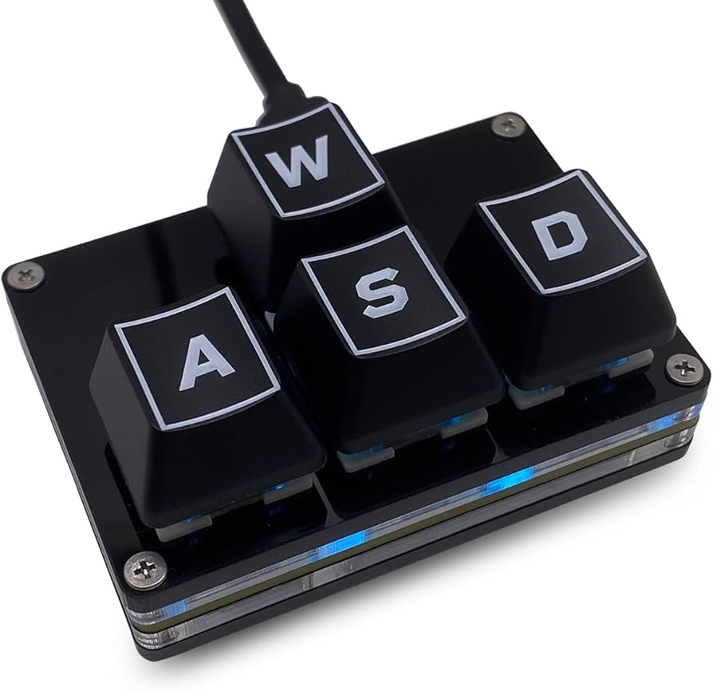

# Interfaz

## HUD

El HUD In-Game contendría dos barras, una de salud y otra de maná. Mientras que, debajo de las mismas, se tendría un círculo que demuestra el artefacto o pócima que el personaje principal está usando, y al lado de este, la cantidad. El HUD se encuentra en la esquina inferior izquierda.

## UI

La **interfaz de usuario** está diseñada para minimalista pero útil, y facilitar la navegación por los menús sin distraer al jugador del juego.

## Flujo menú

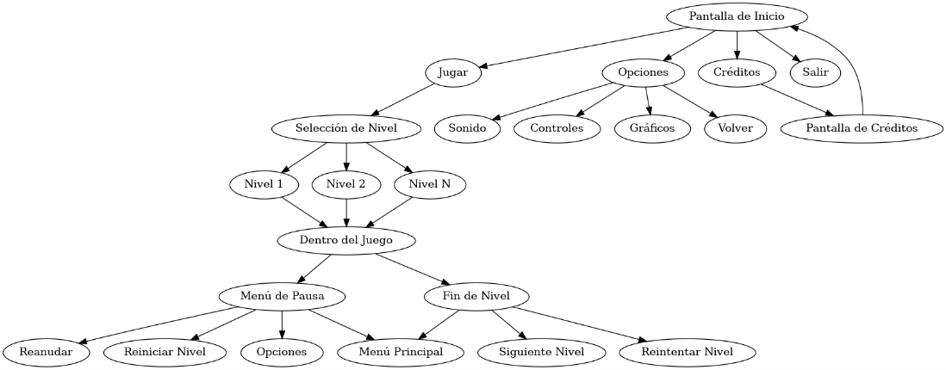

## Créditos

Esta es una referencia de la interfaz de inicio de un juego:

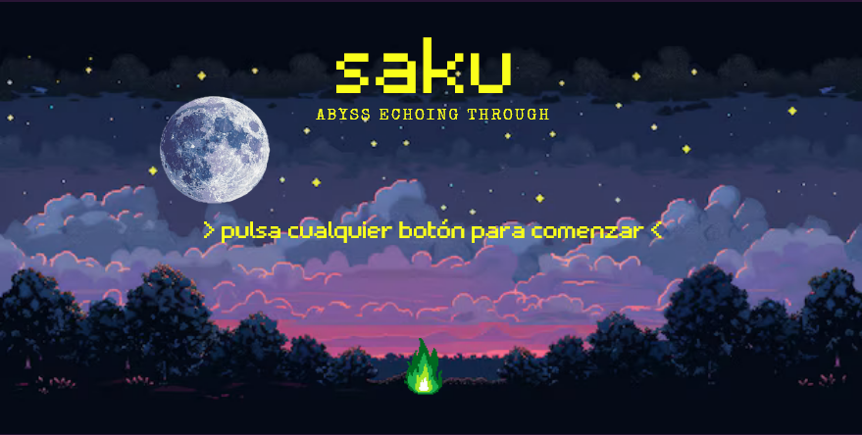

# Personajes

## Protagonista/Usuario

El nombre del personaje principal es Saku. Nos encontramos con él al principio de la historia y en el menú principal.

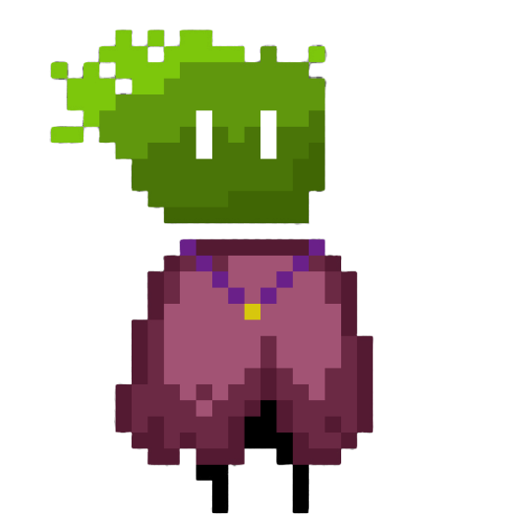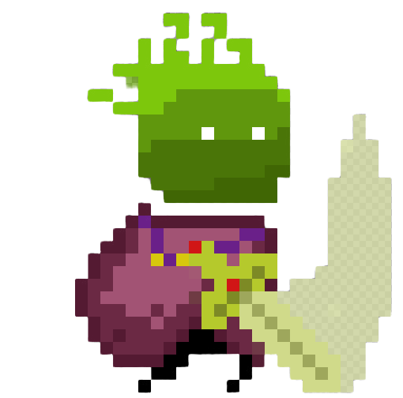

## Enemigos

Los enemigos son varios. Hay muchos, siendo prioridad los ‘*asfixiados*’ (dos tipos, los tangibles, hechos de moho, líquido negro espeso, similar a la nicotina, y los de humo, que casualmente traen una calavera en donde vendría la cara para distinguirse) y los ‘*engendros alados*’. Nos encontramos con los segundos al intentar entrar a las ruinas de *Abyssalum*, mientras que los asfixiados se pueden encontrar al comienzo de la tercera etapa, junto a los engendros.

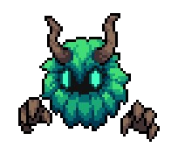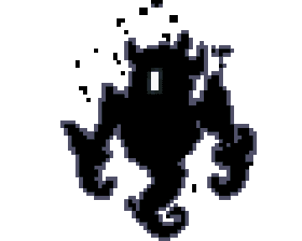

# Items

## Interactuables:

Vela: Es el primer item con el que Saku se encontrará, y el más frecuente. Regenera salud en un 10%.



Antorcha: Es uno más encontrable en cavernas o mazmorras. Regenera salud en un 15%



Lámpara de fuego: El ítem más extraño, se encuentra en el cementerio solamente. Regenera salud en un 30%



Talismán en llamas sagradas: El ítem que menos aparece alrededor, más frecuente al principio de las ruinas, pero nunca en los lugares que Saku suele explorar para avanzar. Regenera salud en un 35% y proporciona Fuerza y Defensa, ambos en un 10%



Frasco Chispeante: El mayor sanador, pero el menos avistado en los lugares que frecuenta, que son los acantilados, y al final de desafíos de plataforma difíciles. Regenera la salud en un 50% y proporciona Ataque y Velocidad en un 15%



Llama Amiga: Un compañero de fuego, siempre amigo de los *fuegovivos*, que siempre está dispuesto a dar una mano en las peleas. Frecuenta los cementerios y las ruinas, y, al estar del lado del protagonista, pelea junto con él. Lástima que su salud no sea altísimo y se extingue al ser derrotado.



# Niveles (con cada nivel del juego)

**Bosque de la Brasa Encantada**

Encuentro con la etapa: Es la primera en la que aparece el protagonista.

Estética: Es un bosque frondoso, cálido en colores pálidos, pero más amigable que el resto de las etapas que lo rodean.

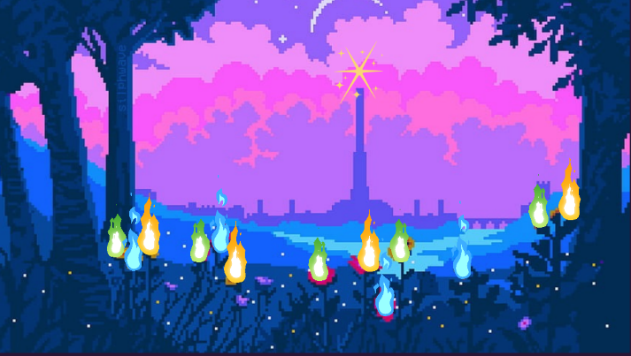

Enemigos: Engendros alados, únicos enemigos y amenaza para el jugador, derrotables.



Música/SFX:

Referentes: Aphex Twin. Muestra: [Aphex Twin - Rhubarb Orc. 19.53 Rev](https://www.youtube.com/watch?v=EW5gfF62aCU)

**Cementerio ‘El Descanso de Los Pecadores’**

Encuentro con la etapa: El jugador avanza y supera la etapa anterior, llegando a esta.

Estética: Un cementerio común y corriente, colorido y oscuro al mismo tiempo, donde epitafios hay por doquier, dentro de su gigante hemisferio.

Enemigos: Engendros alados y asfixiados terrestres. Amenazas para el jugador, derrotables.

Música/SFX: Referentes: Crash Bandicoot Twinsanity. Muestra: [Crash Bandicoot Twinsanity - Academy of Evil](https://www.youtube.com/watch?v=n9wfOMKUqss)

**Colonia Cristalina**

Encuentro con la etapa: El jugador, luego de lograr recolectar un par de llaves y suficiente fuerza, supera la etapa anterior, llegando a esta.

Estética: Un pueblo desolado, apenas una casa, y el resto son cristales que abundan alrededor.

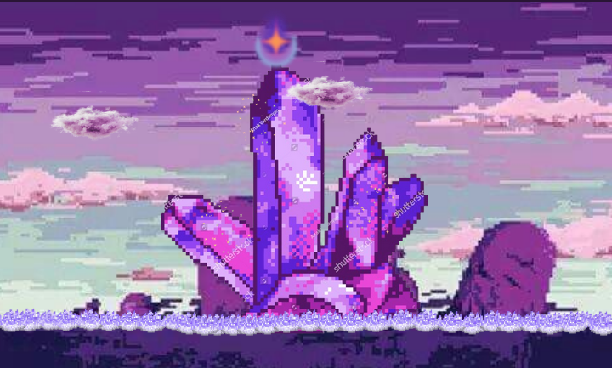

Enemigos: Asfixiados de humo, únicos enemigos y amenaza para el jugador, derrotables.



Música/SFX: Referente: C418 – Minecraft (Volume Beta – 2013). Muestra: [C418 - Aria Math (Minecraft - Volume Beta)](https://www.youtube.com/watch?v=KOIEo_74L-Q)

# Guión

## Intro

La historia comienza en una noche oscura, iluminada solo por el leve resplandor de una fogata solitaria en medio de un vasto y sombrío bosque. Saku, una pequeña figura con una llama verde ardiendo en lugar de cabeza yace inmóvil junto al fuego. Su capa morada se agita suavemente con el viento, mientras el crepitar de la fogata parece llamarlo a despertar.

De repente, sus ojos verdes chispean con vida, y Saku se incorpora lentamente. Sabe que este es solo el inicio de su viaje. A lo lejos, la oscuridad profunda y retorcida se extiende hacia el horizonte, donde yace su destino: el Ojo de la Oscuridad, la fuente de todo mal en este mundo desolado.

## Desarrollo

Con el Frasco Chispa bien asegurado en su cinturón, Saku se adentra en las sombras. A medida que avanza, cruza por ruinas antiguas, desiertos de ceniza, y bosques infestados de criaturas malignas que intentan detenerlo a cada paso. Cada batalla es más desafiante que la anterior, pero con cada trago de su frasco, la chispa de esperanza en su interior se renueva.

El camino está lleno de trampas y pruebas que retan su cuerpo y espíritu, pero Saku no vacila. Él es la reencarnación de la naturaleza y la esperanza, destinado a restaurar el equilibrio en este mundo devastado. Los enemigos son implacables, pero Saku, con determinación y astucia, enfrenta cada desafío. Finalmente, tras arduas batallas y sacrificios, llega a una montaña oscura que oculta en su interior al Ojo de la Oscuridad.

## Final

La batalla final es feroz. El Ojo, una entidad antigua y maligna, lanza sombras y oscuridad sin fin, pero Saku, con su llama verde brillante, lo enfrenta con valentía.

Tras un enfrentamiento agotador, Saku logra derrotar al Ojo, disipando las tinieblas para siempre. En ese momento, el pequeño guerrero se transforma en algo más. Su fuego verde arde con más fuerza, envolviendo su ser mientras se eleva en el aire. Saku se convierte en un dios, y con un gesto de su mano, la vida vuelve a florecer en el planeta.

Bosques resucitan, ríos fluyen nuevamente, y la esperanza se esparce por cada rincón. Saku ha cumplido su destino. Ahora, como un dios de la vida, guarda el mundo que una vez fue suyo, velando por su restauración eterna.

# Arte

## Estilo

El videojuego estará ligado a los 32 bits, al estilo de Hotline Miami, donde la música o los efectos de sonido no pasan a través del filtro retro, sino que los visuales y el movimiento se reducen a tal. Los colores no seguirán una paleta del todo colorida, pero está el esmero de que, al menos, los colores vivos o pálidos que existan no entorpezcan la sensación de oscuridad o de serenidad.

## Concepts:

## 

## Referentes

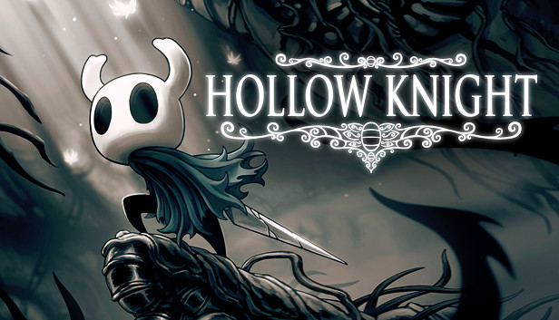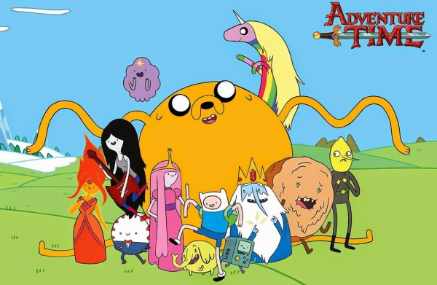

## 2D (si aplica)

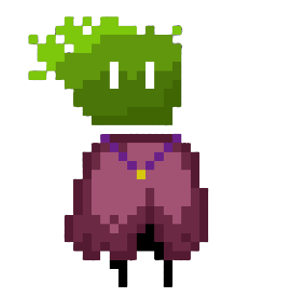

# Música y Sonidos

## Música

En cuanto a OST se refiere, el juego demostraría un ambiente sombrío, que no quita del hecho de que también tiene un tono un poco más dramático sin llegar al ridículo. Podría agregársele un poco de una orquesta o de voces más caricaturescas, para ensamblar los momentos más llevando a lo más sano, así como estresante, como son la lucha de jefes o el mismo jefe final, pero siempre manteniendo una estructura y sensaciones gentiles, pacientes y de ayuda para el jugador. Algo como un pesimismo esperanzador.

## FX

Para los efectos especiales, también seguiría el mismo patrón de gentileza. Pero esta vez, estos tomarían real protagonismo al ser clave para que el jugador los siga:

Los saltos de *Saku* sonarían como una ligera ráfaga de viento pasando en una frecuencia muy baja.

Los impactos contra el suelo, o el sonido de las estructuras, sonarán rápido como piedras cayéndose unas entre otras.

Los sonidos de los enemigos varían entre las actuaciones de voz; pueden ser sonidos de zombi o básicamente líneas dadas.

Habrá gritos de dudoso sentimiento o agitación en el fondo, así como también metales sonando y teniendo una reverberación aceptable, entre otros sonidos, dando a conocer los diferentes lugares en los que *Saku* (y el jugador) estarán.

# Planeación de actividades

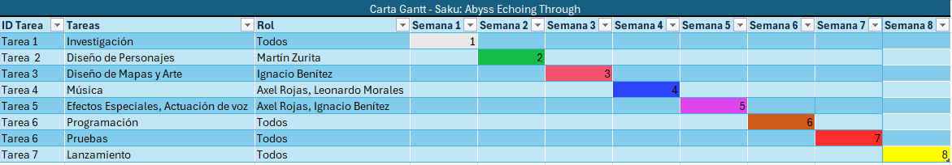

# Miembros y roles específicos

Director de VFX, Doblaje y Compositor: Axel Rojas.

Actores de Voz: Axel Rojas, Ignacio Benítez, Leonardo Morales.

# Anexos

